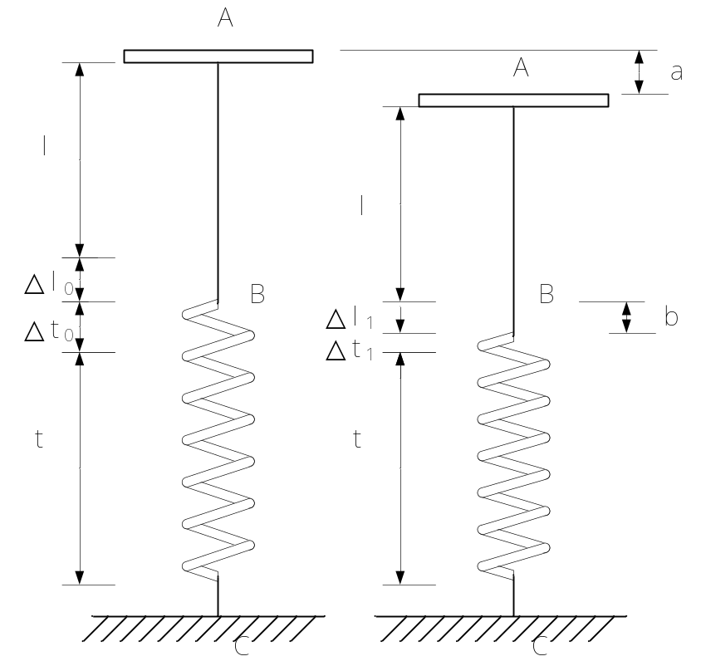钢丝弹簧挠度测量系统实际值与实测值关系推导。右图所示，当顶部结构处发生一个位移a时，在弹簧顶面位移计处将发生位移b，按照几何关系有：
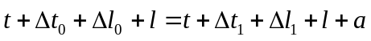
化简得：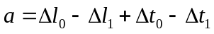 ①
及 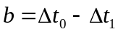 ②
根据以下公式：
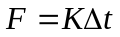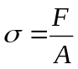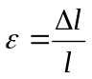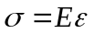
得：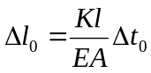 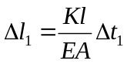 带入①
得：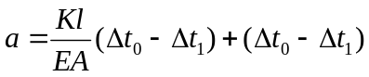 ③
②除以③得：